|  |  |  |  |  |
| --- | --- | --- | --- | --- |
| **EMB00004e70326a** | | **AIMM Omnibus Survey**  **‘딜레마존 인식 조사’ 리포트** | | |
| 기관 | 컨슈머인사이트 | | 이메일 | sammy.park@consumerinsight.kr |
| 문의 | 박승표 상무 | | 연락처 | 02) 6004-7661 |
| 배포일 | 2024년 6월 28일(금) 배포 | | 매수 | 총 6매 |

|  |  |  |
| --- | --- | --- |
|  | **‘황색등 때 달리면 위법’ 대법 판결에 5명 중 3명 ‘동의 안 해’**  **컨슈머인사이트, AIMM Omnibus Survey…’운전자의 딜레마존 인식∙행동’ 분석** |  |
|  | **- 평소 딜레마존에서 황색등 켜지면 '정지한다' 다수**  **- 바람직한 행동은 '상황 고려해 판단해야'가 많아**  **- '무조건 정지' 대법원 판결엔 3명 중 1명만 '동의'**  **- 딜레마존 인식과 운전습관 따라 의견 크게 엇갈려** |  |

|  |
| --- |
| 이 리포트는 자동차 전문 리서치 기관 컨슈머인사이트가 수행하는 AIMM(Auto Initial Market Monitoring) 조사와 병행하여 2024년 6월 3주차(6월20~24일)에 진행한 Omnibus Survey에서 나온 것입니다.  매주 500명의 신차 구입의향자를 대상으로 실시되는 AIMM 조사와 함께 저렴한 비용으로 단시간에 원하시는 자료를 수집하고 당사의 다른 주요 결과와 비교할 수 있는 기회를 활용하시기 바랍니다.  주1) 옴니버스 조사(Omnibus Survey)란? 본 조사에 특정 기간 문항을 추가해 일시적으로 운영하는 조사 |

○ 운전 중 교차로 진입 직전의 황색 신호등 점등 시 멈추지 않으면 위법이라는 대법원 판결에 대한 운전자의 인식은 부정적이었다. 운전자 다수가 이 구간(딜레마존) 운전 중 황색등이 켜지면 '정지한다'고 답했음에도 ‘무조건 정지해야 한다’는 취지의 판결에는 동의하지 않았다.

□ 자동차 리서치 전문기관 컨슈머인사이트가 매주 수행하는 신차 소비자 초기 반응(AIMM : Auto Initial Market Monitoring) 조사에서 딜레마 존에서의 운전자 인식과 행동 특성을 묻는 옴니버스 서베이를 병행했다. 교차로 황색 신호등에서 무조건 멈추지 않으면 위법이라는 지난 4월 대법원 판결이 계기가 됐다. 조사는 6월 3주차(20~24일) 525명을 대상으로 이뤄졌다.

□ 논란이 된 대법원 판결(딜레마존 황색등 점등 시 무조건 정지하지 않으면 위법)은 지난 4월 12일 나왔다. 황색등에 직진하다 사고를 낸 운전자에게 1, 2심은 무죄로 봤다. 정상 속도로 달리다 급정거해도 15m가량 진행한 뒤 교차로 내에 멈추게 돼 사고 위험이 높다는 이유였으나 대법원은 ‘신호위반’ 취지로 파기 환송했다. 교차로 진입 후 황색신호로 바뀌면 신속히 교차로를 빠져나가야 하지만 교차로 진입 직전에 바뀌면 멈추도록 돼 있는 도로교통법 시행규칙을 근거로 들었다.

**■ 3명 중 1명, 딜레마존 사고 당했거나 당할 뻔**

○ 딜레마존에서의 황색등 점등시 운전자 10명 중 7명(69%)은 '상황에 따라' 대응하는 것을 바람직하다고 보았다**[그림1]**. 상황을 빠르게 판단해 신속히 통과하거나 멈춰야 한다는 것으로, 4명 중 1명꼴인 '무조건 정지(26%)'의 2.5배에 달했다. '무조건 통과'는 5%에 그쳤다. 평소 딜레마존에서 황색등이 켜지면 '정지한다(76%)'는 응답이 '가속한다(24%)'의 3배에 달해 다수가 ‘가속’보다는 ‘정지’를 선택함을 알 수 있다.

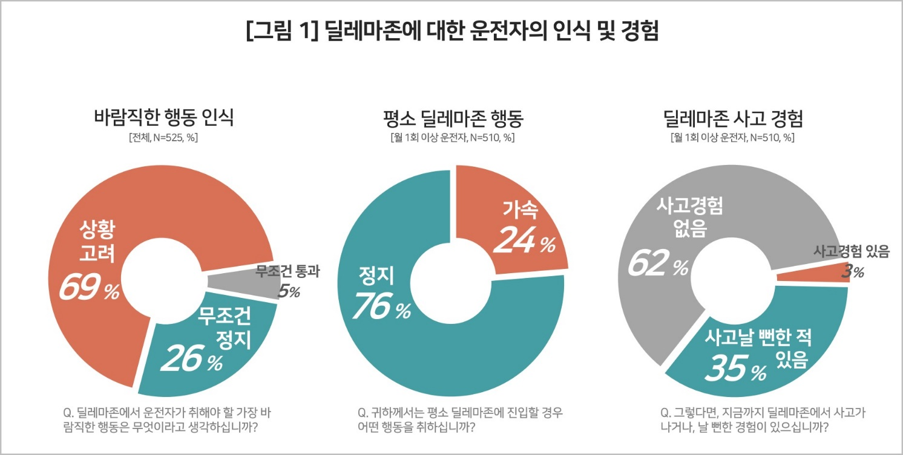

○ 이런 결과는 황색 신호의 취지에 대한 법규와 현실의 차이 때문으로 보인다. 황색등은 운전자가 교차로에 이미 진입한 상태라면 신속히 통과하고, 진입 전이면 정지선에 멈추라는 신호다. 그러나 이를 ‘법규대로’ 따르기는 쉽지 않다. 실제 주행 중에 ‘상황에 따라’ 정지할 것인지 빨리 통과할 것인지를 짧은 시간에 판단하기 어렵다. 또한, 통과할 경우 법규 위반, 멈출 경우 정지선 침범의 우려가 높기 때문이다.

○ 많은 운전자가 딜레마존의 위험성을 경험으로 알고 있었다. 실제 ‘사고 난 경험 있다’가 3%, '사고 날 뻔한 적 있다'가 35%에 달했다. 즉, 운전자 5명 중 2명(38%)이 사고를 당했거나 당할 뻔한 경험이 있는 셈이다. 법을 지키기도, 지키지 않기도 어렵기 때문에 딜레마존이다.

**■ 대법원 판결 ‘비동의’가 ‘동의’의 1.5배**

○ 딜레마존 관련 최근 대법원 판결에 대해서는 부정 의견이 많았다. '황색 신호에서 정지하지 않으면 위법이라는 대법원 판결에 대해 어떻게 생각하십니까?’라는 질문에 '비동의(전혀 동의하지 않는다+동의하지 않는다)'가 5명 중 3명(58%)꼴이었다. '동의(동의한다+매우 동의한다) 비율 38%의 1.5배에 달했다. '잘 모르겠다'는 6%였다.

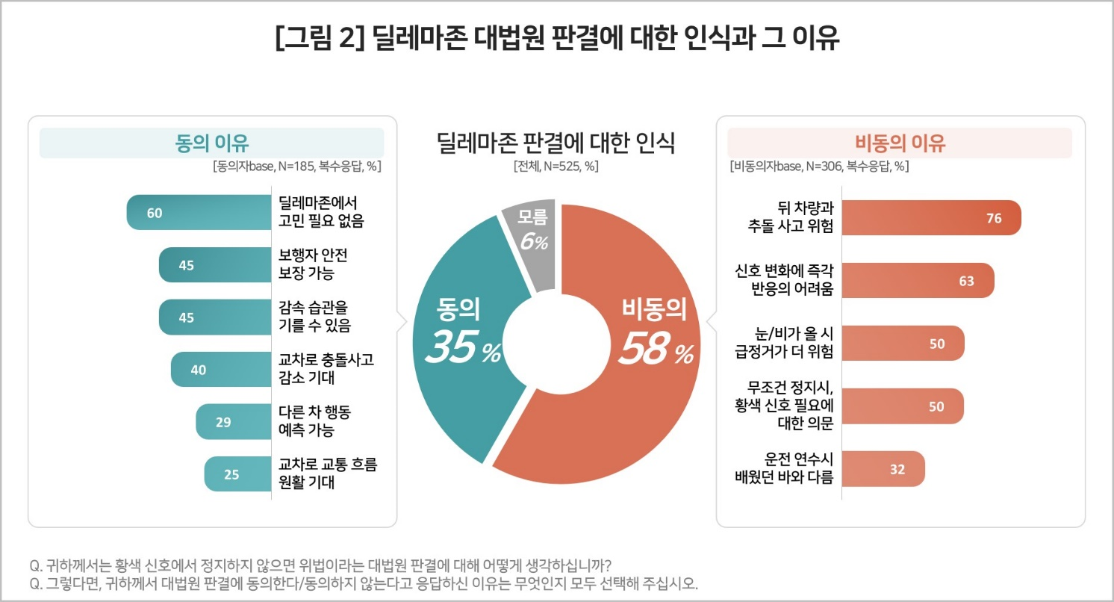

○ 비동의 이유(복수응답)로는 '뒤 차량과 추돌사고 위험'이 76%로 제일 많았고 그 다음은 '신호 변화에 즉각 반응 어려움(63%)'이었다. 반면, 동의 이유는 '딜레마존에서 고민 필요 없음'이 60%로 가장 많았고, '보행자 안전 보장 가능'과 '감속 습관을 기를 수 있음'이 각각 45%로 뒤를 이었다.

**■ 장치∙법규 개선보다 운전자 인식이 중요**

○ 주목할 부분은 대법원 판결에 대한 응답자 특성별 반응 차이다. 딜레마존에서 △’상황을 고려’해야 한다고 응답한 사람(비동의 70% vs 동의 24%) △’무조건 통과’해야 한다고 생각하는 사람(67% vs 26%)은 비동의가 압도적 다수였던 반면 △’무조건 정지’해야 한다고 생각하는 사람(27% vs 67%)은 동의가 현저하게 많았다. 이번 판결의 기본 취지인 ‘교통사고 예방’을 달성하기 위해 신호장치나 법규 개선보다 긴요한 것은 운전자의 인식과 행동의 변화다.

□ AIMM 조사는 제한된 기간 내 시의성 있는 데이터를 신속히 도출하기 위해 출시 전∙후 신차의 인지도, 관심도, 구입의향을 주간 단위로 측정, 결과를 제공하고 있다. 컨슈머인사이트 홈페이지 내 ‘컨슈머 리포트–소비자 신차 반응’ 코너에서 카드뉴스 형태로 볼 수 있으며, 그동안 축적한 데이터를 온라인 대시보드 형태로 홈페이지에서 공개(<https://aimm.consumerinsight.co.kr/frmSurveyDate>)하고 있어 간단한 등록 절차를 거치면 소비자의 생생한 한줄평(VOC), 기간별, 모델별 상세 데이터 검색이 가능하다.

|  |
| --- |
| 컨슈머인사이트는 **비대면조사**에 **효율적**인 대규모 온라인패널을 통해 자동차, 이동통신, 쇼핑/유통, 관광/여행, 금융 등 다양한 산업에서 요구되는 전문적이고 과학적인 리서치 서비스를 제공하고 있습니다. **다양한 빅데이터**를 **패널 리서치 데이터**와 **융복합 연계**하여 데이터의 가치를 높이고 이를 다양한 산업에 적용하는 데 집중하고 있습니다. 특히 최근에는 **100% 모바일 기반**으로 **전국민 표본 대표성**을 가진 **조사 플랫폼 '국대패널'**을 **론칭**하고 **조사업계 누구나 사용할 수 있도록 개방**했습니다. |

이 조사결과는 자동차 전문 리서치 기관 컨슈머인사이트가 AIMM(Auto Initial Market Monitoring) 조사와 병행하여 2024년 6월 3주차(6월20~24일)에 진행한 Omnibus Survey에서 나온 것입니다.

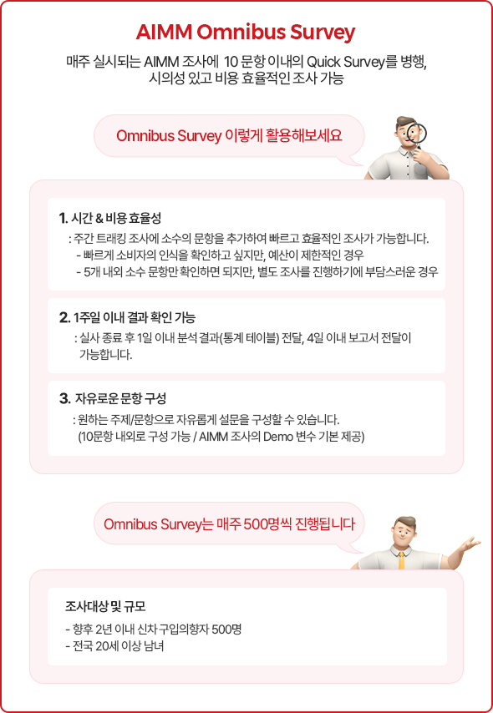

----------------------------------------------------------------------------------------------------------------------

Copyright ⓒ Consumer Insight. All rights reserved. 이 자료의 저작권은 (주)컨슈머인사이트에 있으며 언론사의 직접 인용 보도 외의 목적으로 사용할 수 없습니다. 그 밖의 인용 및 재배포는 컨슈머인사이트와 사전 협의를 거쳐 서면 승낙을 받은 경우에 한합니다.

|  |  |  |
| --- | --- | --- |
| **For-more-Information** | | |
| 박승표 상무 | sammy.park@consumerinsight.kr | 02)6004_7661 |
| 유홍구 수석 | [yoohg@consumerinsight.kr](mailto:yoohg@consumerinsight.kr) | 02)6004-7681 |
| 김성철 대리 | [kimsc@consumerinsight.kr](mailto:kimsc@consumerinsight.kr) | 02)6004-7673 |
| 김민선 연구원 | [kimms@consumerinsight.kr](mailto:kimms@consumerinsight.kr) | 02)6004-7617 |